**Rozproszona sztuczna inteligencja**

**Ćwiczenia 9 – Komunikacja**

**Kroki, które wykonałam:**

* Utworzyłam klasę agenta o nazwie *ag_odb*. Agent ten cyklicznie odbiera wiadomości ze skrzynki :
* Jeśli wiadomość jest typu REQUEST to agent wypisuje jej treść na ekranie i w odpowiedzi wysyła do nadawcy komunikat typu INFORM z zawartością „wykonałem”.
* Jeśli wiadomość jest typu CFP to agent wypisuje treść wiadomości na ekranie i w odpowiedzi wysyła do nadawcy komunikat typu REQUEST z zawartością „raz jeszcze”.
* Jeśli wiadomość jest innych typów wysyła komunikat typu NOT_UNDERSTOOD z dowolną zawartością.

Utworzyłam agenta klasy *ag_odb*o nazwie *Ala*:

*Zachowanie dla REQUEST :*



*Zachowanie dla CFP :*



* Utworzyłam klasę agenta o nazwie *ag_wys_odb*. Agent ten w pierwszym kroku losuje liczbę 0 lub 1. Jeżeli wylosowano:

0 – agent wysyła komunikat typu CFP o dowolnej treści do agenta o nazwie *Ala*.

1 – agent wysyła komunikat typu REQUEST o dowolnej treści do agenta o nazwie *Ala*.

Po wysłaniu wiadomości agent przechodzi do drugiego kroku. Wtedy agent odbiera dowolną wiadomość, a następnie:

* Wypisuje ją na ekranie
* Jeśli jest typu INFORM, to agent się usuwa
* Jeśli jest innego typu, to przechodzi do kroku pierwszego.

Uruchomiłam agenta klasy ***ag_odb*** o nazwie *Ala* a następnie agenta klasy *ag_odb_wys* o nazwie Agent a następnie przeanalizowałem wymianę komunikatów za pomocą sniffera:

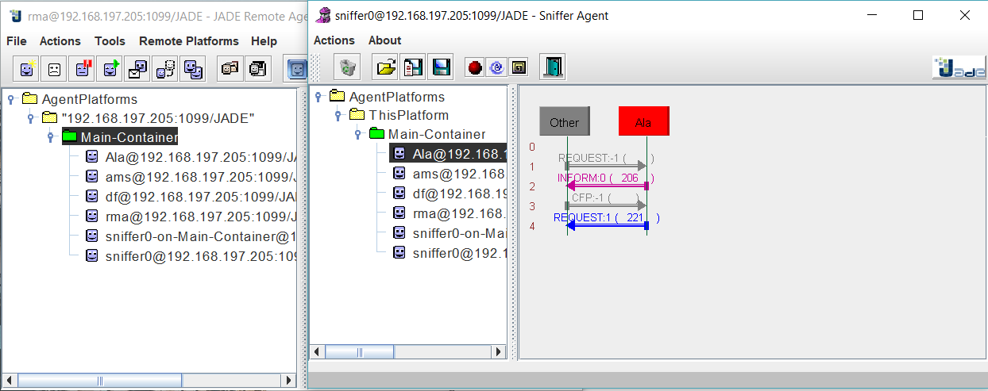

* Utworzyłam klasę agenta o nazwie *ag_pl*. Agent ten pobiera ze skrzynki wiadomości, które w polu język mają zawartość „Polski”. Wszystkie inne wiadomości zostają w skrzynce nieodebrane. Po odebraniu wiadomości jest ona wypisywana na ekranie.

Przeanalizowałam działanie agenta z użyciem sniffera i instrospektora :

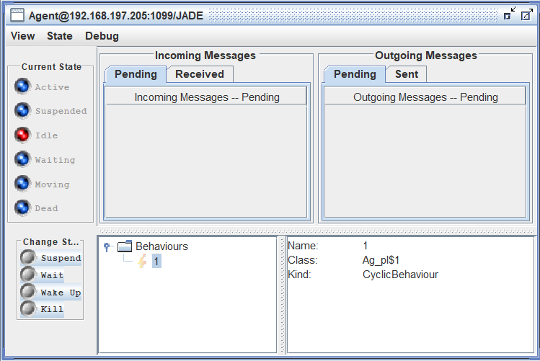

Agent cyklicznie wykonuje zachowanie, w tym przypadku sprawdza

skrzynkę wiadomości.

*Zachowanie dla Language == Polski :*

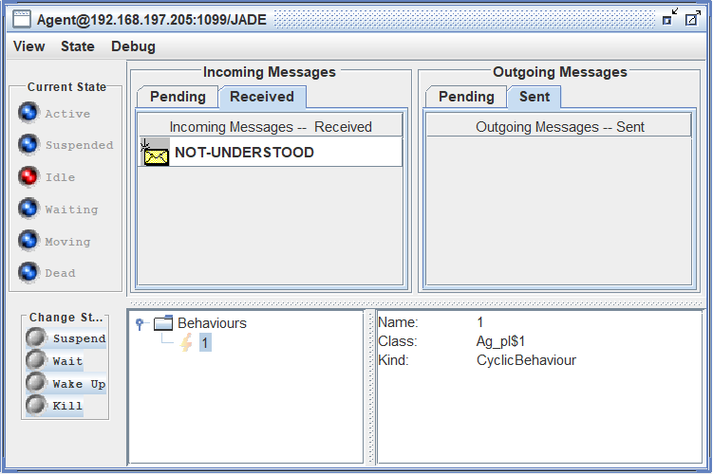

W skrzynce odebranych widzimy naszą wiadomość.

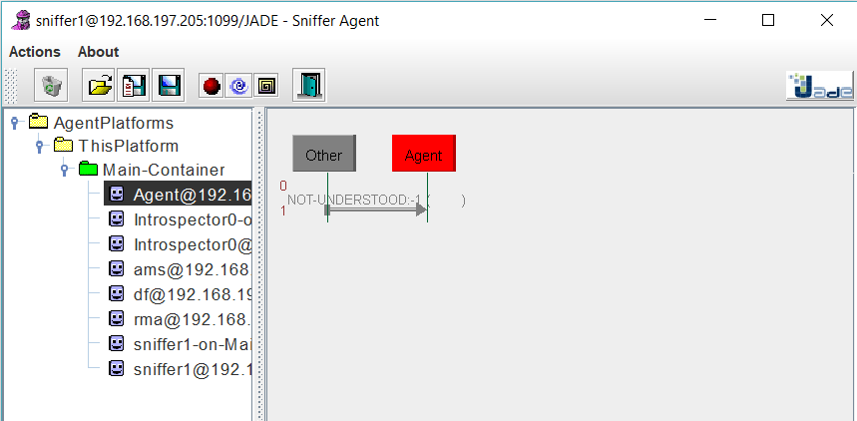

Na snifferze zauważamy wykonaną akcję.

**Zachowanie dla Language == English i innych :**

Agent nie wypisuje odebranej wiadomości zgodnie z naszym założeniem.

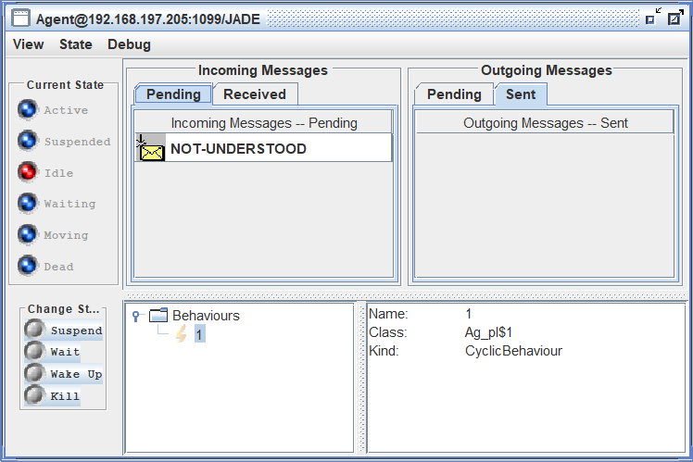

Naszą wiadomość widzimy w skrzynce nieodebranych.

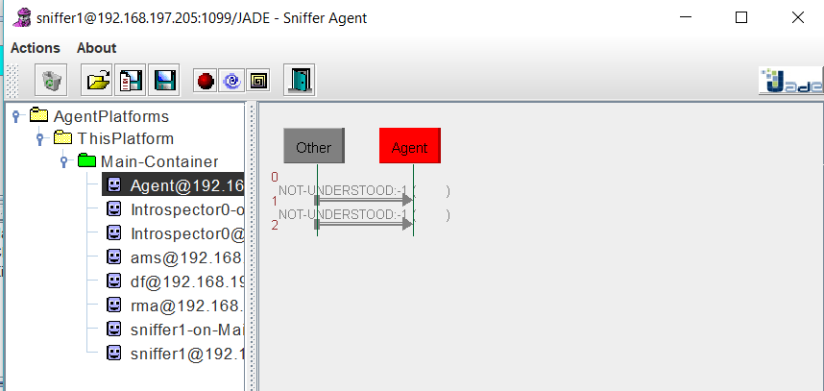

Na snifferze zauważamy wykonane akcje.